PROGRAMA DE FISIOTERAPIA PREVENTIVA
DE LA DIPUTACIÓN DE TOLEDO
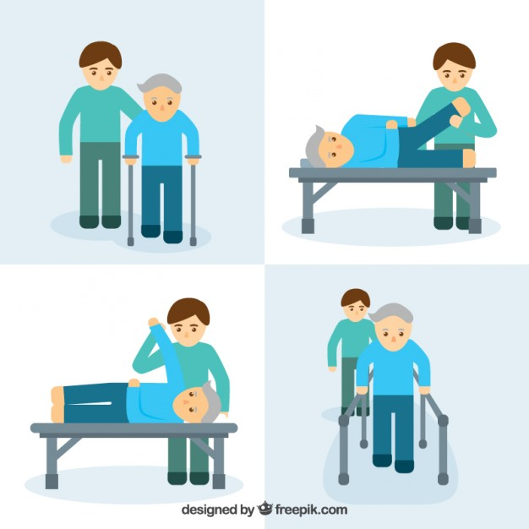

HA DADO COMIENZO EL PROGRAMA DE FISIOTERAPIA PREVENTIVA EN SU MUNICIPIO, GRACIAS A LA COLABORACIÓN DE LA DIPUTACIÓN DE TOLEDO Y DE SU AYUNTAMIENTO. PODREMOS MEJORAR LA SALUD Y LA CALIDAD DEVIDA DE LOS USUARIOS QUE SE INSCRIBAN EN DICHO PROGRAMA.

UN FISIOTERAPEUTA SE DESPLAZARÁ HASTA SU MUNICIPIO UNA VEZ A LA SEMANA EN EL DIA Y HORA ASIGNADOS.

EN LAS INSTALACIONES DEL CENTRO DE DIA ,FACILITADAS POR SU AYUNTAMIENTO SE REALIZARÁ EN PRIMER LUGAR UNA SESIÓN DE EJERCICIO TERAPÉUTICO DE APROXIMADAMENTE 50 MINUTOS Y DESPUÉS EL FISIOTERAPEUTA TRATARÁ LAS POSIBLES DOLENCIAS DE LOS USUARIOS UTILIZANDO LA EQUIPACIÓN QUE LLEVARÁ CONSIGO EN LA CLÍNICA MÓVIL

DEBERÁN SER MAYORES DE 60 AÑOS E INSCRIBIRSE EN SU AYUNTAMIENTO APORTANDO SU NOMBRE Y APELLIDOS,EDAD Y D.N.I

*(LAS SESIONES SE REALIZARÁN EN GRUPOS DE MÁXIMO 20 PERSONAS, EN CASO DE QUE EN SU MUNICIPIO SE SUPERE ESE NÚMERO DE INSCRIPCIONES SE TENDRÁ EN CUENTA EL ORDEN DE INSCRIPCIÓN, NO OBSTANTE SE CONTEMPLARÁ LA POSIBILIDAD DE HACER UN SEGUNDO GRUPO EN HORARIO DIFERENTE)

